实验一：Executor 基本控制指令实验报告
一、实验名称
Executor 组件基本控制指令实现
二、实验目的
1. 理解执行器组件的职责
2. 掌握坐标系统的移动设计
3. 熟悉 C++ 类的封装方式
4. 学会使用 GoogleTest 进行单元测试
5. 学会使用 CMake 构建 C++ 项目
三、实验环境
项目 | 配置
操作系统 | Windows 11
IDE | Visual Studio Code
编译器 | MSVC (VS2022)
构建工具 | CMake
测试框架 | GoogleTest
语言 | C++
四、实验原理
- 实现最基础的车辆控制模型：仅支持普通模式。
- 指令语义：
  - M：按当前朝向移动1格
  - L/R：仅改变方向，位置不变
- 初始化默认为 (0, 0, 'N')
- 支持批量指令字符串执行（如 "MMRML"）
五、实验内容
实现 Executor 控制系统，支持：
• 初始化位置
• 执行指令：
• M：前进
• L：左转
• R：右转
• 查询当前坐标
六、项目结构
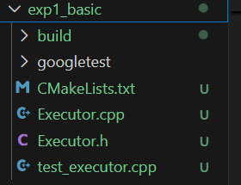
七、实验步骤
1. 创建项目
①mkdir exp1_basic
②cd exp1_basic
③创建头文件Executor.h
④创建主文件Executor.cpp
⑤创建测试文件test_executor.cpp
⑥创建CMakeLists.txt文件：
⑦导入googletest文件
2. 编写 Executor.h（头文件）
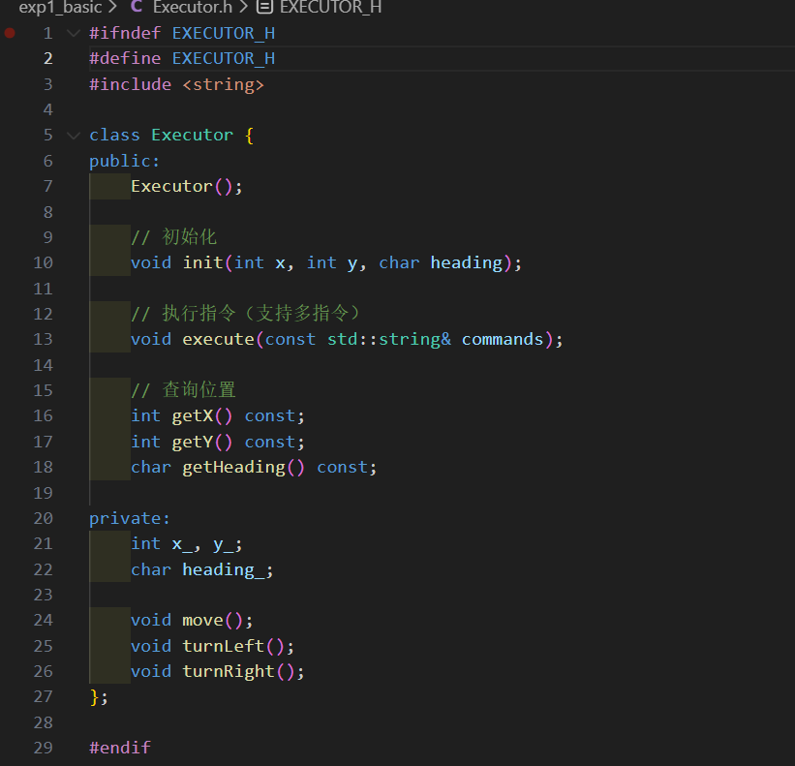
3. 编写 Executor.cpp（主文件）
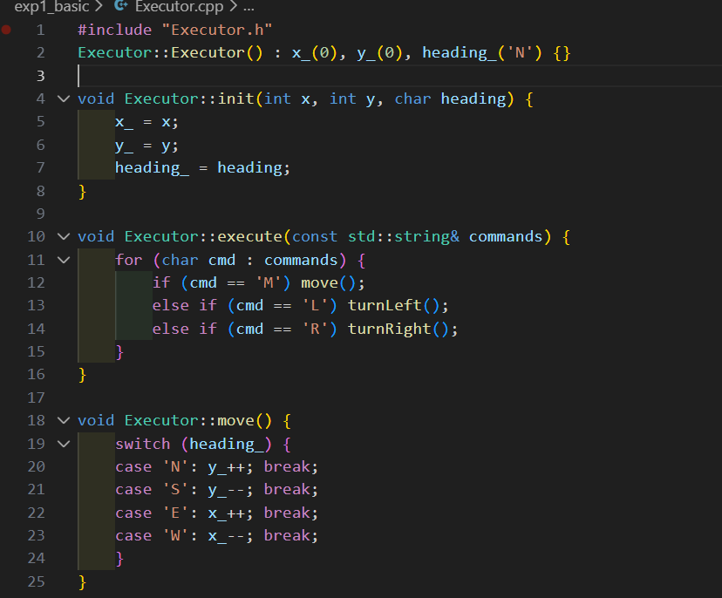
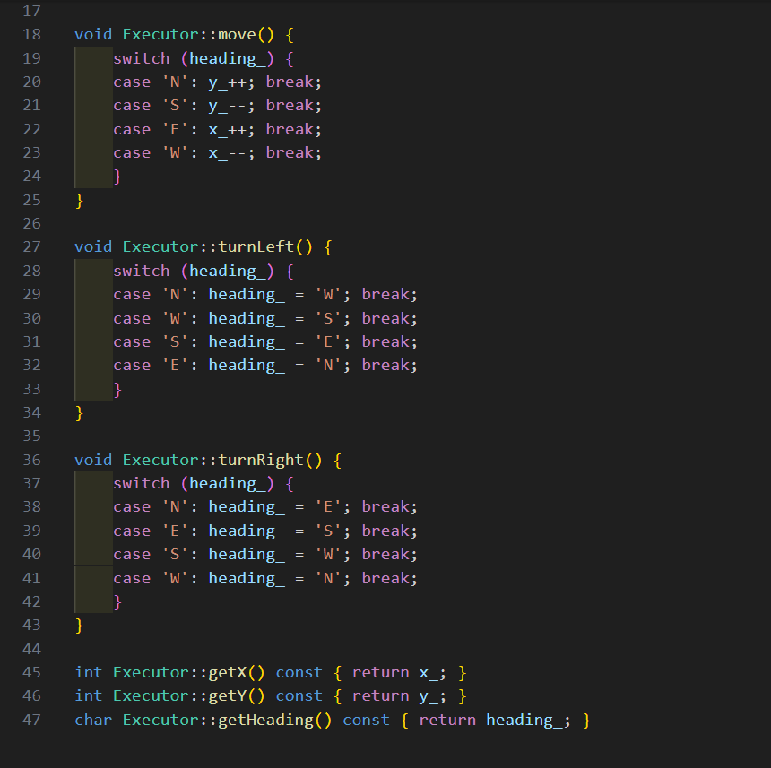
3. 编写test_executor.cpp（测试代码）
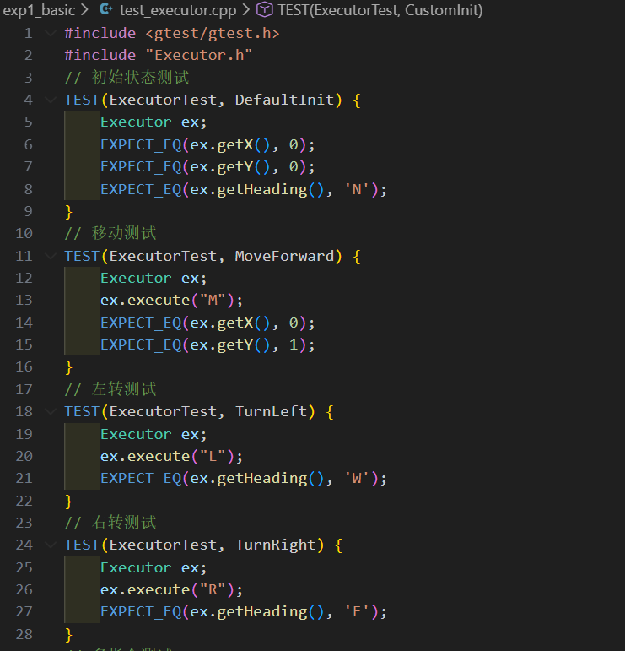
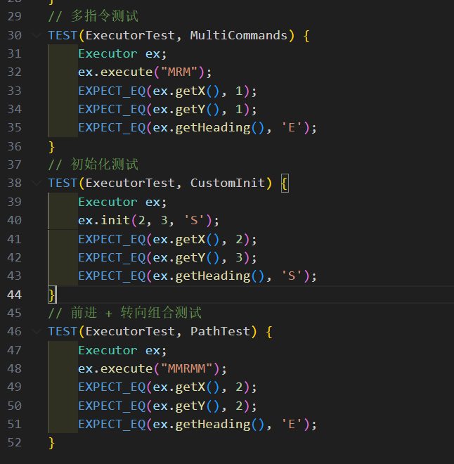
4.编写CMakeLists.txt文件
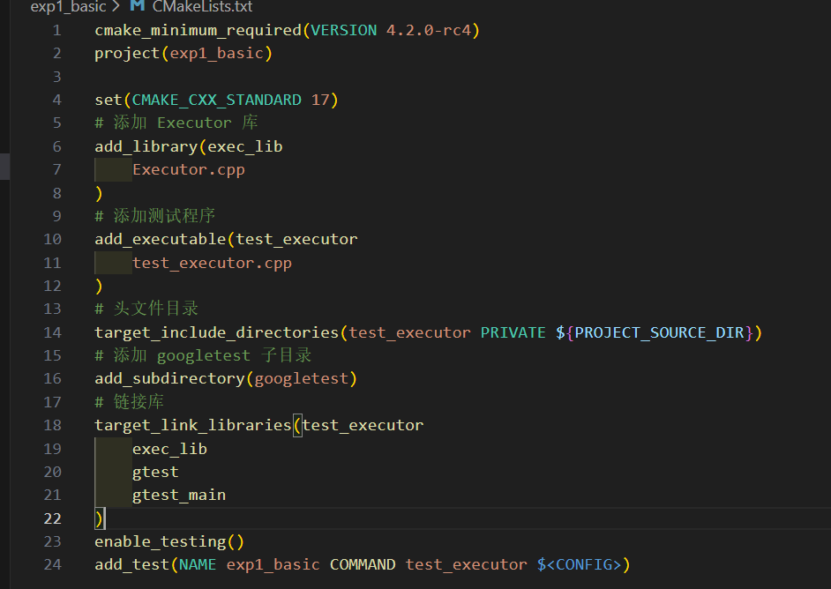
八、实验结果
①cd build
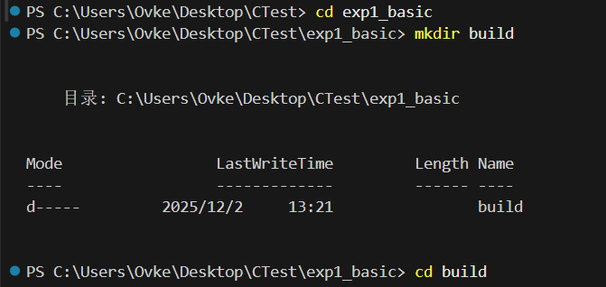
②cmake ..
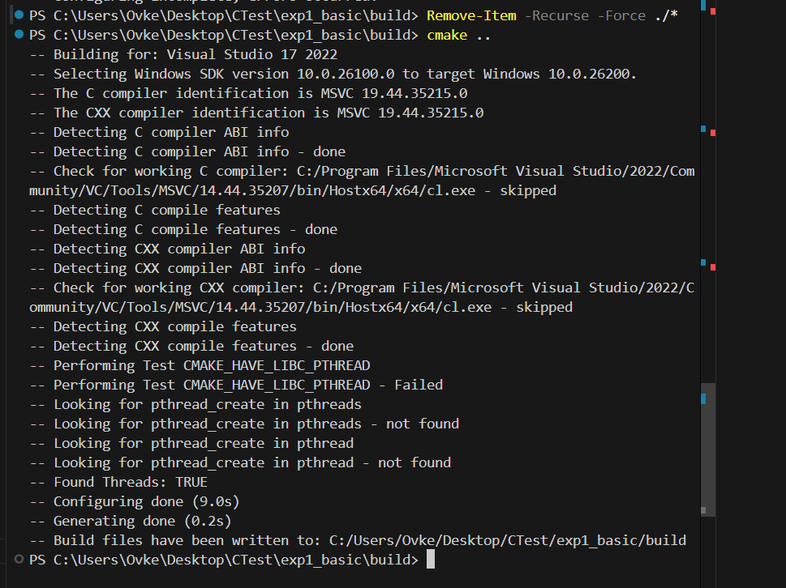
③cmake --build .
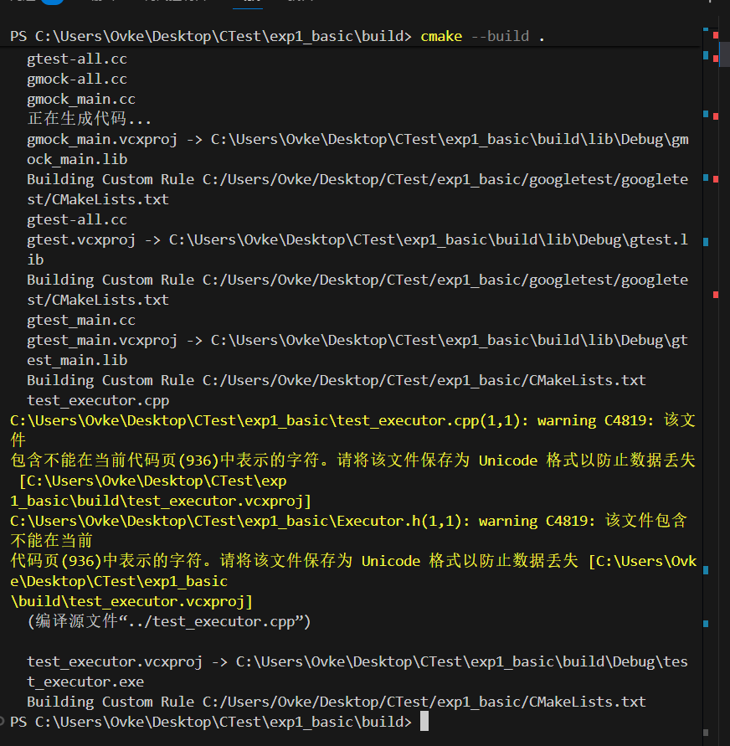
④ctest -C Debug
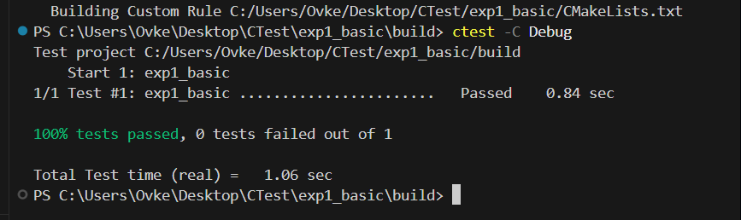
✅ 所有测试通过
✅ 坐标系统逻辑正确
九、实验结论与意义
本实验成功实现了智能车执行器（Executor）的基础控制功能。通过面向对象设计，封装了位置（x, y）与朝向（heading）状态，并支持初始化、批量指令执行（M/L/R）和状态查询。单元测试验证了在默认初始状态（0, 0, N）下，各类指令组合（如 "MMRML"）能正确更新车辆位置与方向，行为符合预期。结果表明，基础状态机模型设计合理，接口清晰，为后续功能扩展奠定了坚实基础。

